Liebe Tierfreundin, lieber Tierfreund,
herzlichen Dank für Ihre Bereitschaft ein schutzbedürftiges Tier vorübergehend bei sich
Zuhause auf zu nehmen und zu betreuen.
Der Verein Hundehilfe-NRW e.V. verfügt über keinerlei Grundstücke, Immobilien oder Einrichtungen, um diese Tiere beherbergen zu können. Umso mehr schätzen wir deshalb das Engagement von ehrenamtlichen Helfern und Betreuern, die sich bis zu einer Weitervermittlung bereit erklären, sich dem Schutz eines Tieres anzunehmen.

PFLEGEVERTRAG

Zwischen

der Hundehilfe-NRW e.V. vertreten durch den Vorstand, Uhlenbroicher Weg 43, 47269 Duisburg, Vereinsregister Nr. VR 5562 – Amtsgericht Duisburg
- Eigentümer –

und

Name , Vorname: Monika Behmer

Straße, Wohnort: Fischerstr.18, 47055 Duisburg

Telefonnummer, E-Mail Adresse: 01520 – 4485260,

Personalausweis-Nr.: 518188172

- Pflegestelle –

§ 1
Der Verein ist Eigentümer des nachfolgend bezeichneten Tieres:
Name: Sent 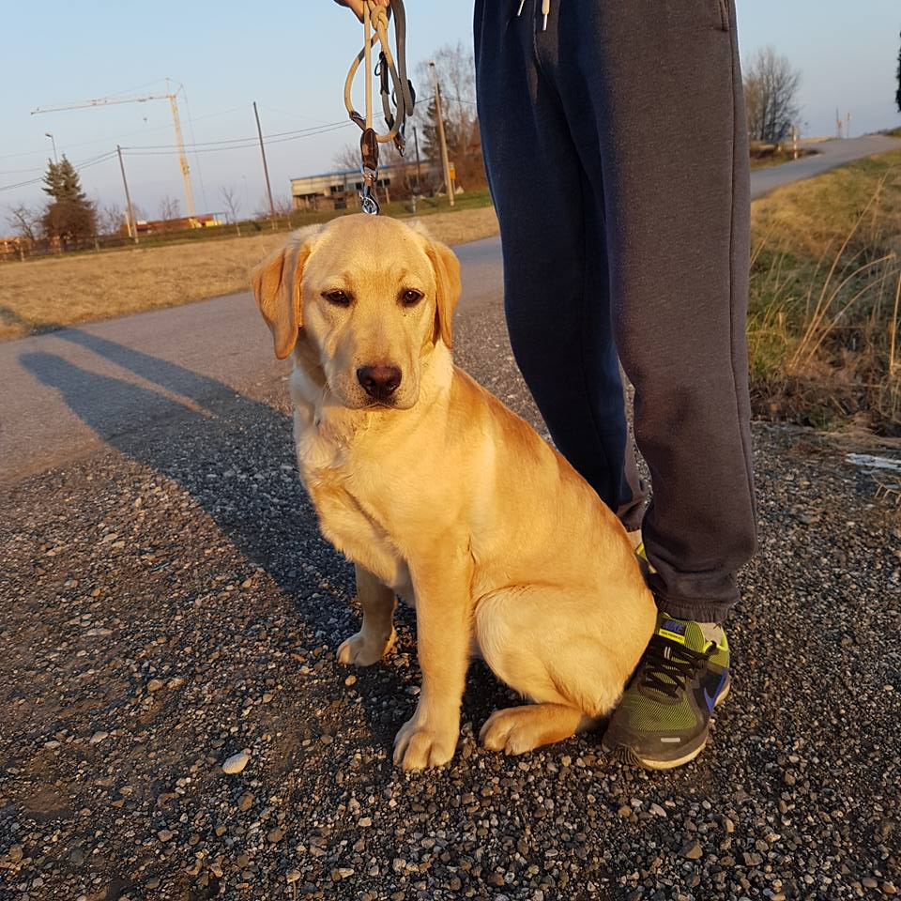
Geschlecht: männlich, kastriert
Alter : 15.07.2016
Impfungen: alle (siehe EU-Heimtierausweis)
Chipnummer: 191100000889912

§ 2
Der Eigentümer des vorstehend genannten Tieres bleibt während der gesamten Zeit Eigentümer des Hundes.

§ 3
Das Tier wird bis zur endgültigen Vermittlung von dem Pflegenden ordnungsgemäß versorgt.

§ 4
Der Empfänger des genannten Tieres verpflichtet sich:
a. das ihm zur Pflege überlassene Tier regelmäßig und ausreichend mit Futter, mindestens mittlerer Art und Güte, auf seine Kosten zu füttern.
b. dafür Sorge zu tragen, dass das Tier während der Dauer des Vertrages nicht entlaufen
kann, keinen Schaden erleidet und keinem Dritten bzw. anderen Tieren einen Schaden zufügt.
c. entlaufene Tiere sofort dem Tierschutzverein zu melden und geeignete Maßnahmen zur
Wiederfindung des Tieres einzuleiten.
d. das Tier nicht ungefragt weiter zu vermitteln oder in eine andere Pflegestelle zu übergeben.
e. nicht kompetenten Dritten nicht die Aufsicht über das Tier zu überlassen (Spaziergänge ect.)
f. bei Verhaltensauffälligkeiten unverzüglich den Eigentümer zu unterrichten. g. bei Bedarf für unverzügliche tierärztliche Behandlung zu sorgen.
h. den individuellen Bedürfnissen des Hundes durch artgerechte Auslastung gerecht werden.
i. Dem Tier unbedingt Familienanschluss zu gewähren und es soweit wie möglich nicht alleine zu lassen.
§ 5
Der Pflegende versichert:
a. über ausreichende Kenntnisse im Bereich des Hundewesens und der Haltung/Führung/Auslastung eines (Rasse) zu verfügen.
b. über ausreichend Zeit für das Tier zu verfügen, wobei hier die individuellen
Bedürfnisse des Tieres maßgebend sind.
c. die ordnungsrechtlichen Voraussetzungen nach dem jeweiligen Landeshundegesetz (Sachkundenachweis, Zuverlässigkeit, Anmeldung ect.) bis zur Inbesitznahme des Tieres geschaffen zu haben und während der Dauer des Vertrages ordnungsrechtliche Vorschriften im Zusammenhang mit dem Tier zu beachten.
d. Dem Eigentümer die Möglichkeit zu geben, in regelmäßigen Abständen nach
Terminabsprache die Pflegestelle zu besuchen.

§ 6
Pflichten des Eigentümers:
6.1.Tierarztkosten übernimmt bei Bedarf der Eigentümer. Dabei ist folgendes zu beachten:
a. Tierarztbesuche zur Vorsorge, bzw. für eine Routineuntersuchung sind vorher
mit abzusprechen.
b. Notfälle sind so bald wie möglich zu melden.
c. Die Kosten können nur gegen Rechnung zurückerstattet werden.
d. Folgebehandlungen, Medikamentengabe, größere Laboruntersuchungen oder ärztlich empfohlene Euthanasie des Tieres sind ebenfalls vorher mit
abzusprechen.
e. bei Verstößen gegen die oben geregelten Pflichten des Pflegenden werden keine Kosten erstattet!
f. Für den Fall, dass der Pflegende das Tier/den Hund übernimmt, ist der Eigentümer berechtigt, die bisher von ihm verauslagten Tierarztkosten von dem Pflegenden zur Hälfte zurück zu verlangen. Der Eigentümer verpflichtet sich, dieses Recht nicht missbräuchlich auszuüben
6.2. Der Eigentümer verpflichtet sich darüber hinaus, dem Pflegenden während der Dauer des Vertrages beratend zur Seite zu stehen, dies betrifft sämtliche kynologischen Fragen, sowie Fragen der Fütterung, Haltung und Unterkunft. Soweit Hundeschule und oder Therapie erforderlich sein sollte, übernimmt der Eigentümer nach Absprache die Kosten hierfür.
6.3. Der Eigentümer verpflichtet sich, die Kosten der Anmeldung nach dem Landeshundegesetz im Falle der Erforderlichkeit sowie die Steuer im Falle einer Steuerpflichtigkeit zu tragen.
6.4. Der Eigentümer versichert, dass das Tier ausreichend haftpflichtversichert ist, siehe hierzu beiliegende Info der Versicherung.
6.5. Der Eigentümer erklärt, den Pflegenden vor Abschluss des Pflegevertrages über alle relevanten Umstände, die das Wesen, die Gesundheit und die Vergangenheit des Tieres betreffen, soweit ihm diese Umstände bekannt sind, aufgeklärt zu haben. Der Eigentümer versichert daher, nach bestem Wissen und Gewissen und in verantwortlicher Wahrnehmung seiner ihm satzungsmäßig obliegender Pflichten dem Pflegenden das Tier zu überlassen. Der Pflegende wurde auch ausführlich darüber aufgeklärt, dass es sich bei dem ihm im Rahmen dieses Vertrages überlassenen Tier um ein Tier aus dem Tierschutz handelt, dessen Lebenslauf möglicherweise nicht bekannt ist. Haltungs- und genetisch bedingte Defekte sind daher jederzeit möglich.

§ 7
Bei auftretenden Schwierigkeiten mit dem anvertrauten Tier ist die Hundehilfe-NRW e.V. unverzüglich zu verständigen. Sind die Probleme so gravierend, dass das Tier für die Pflegestelle nicht mehr tragbar ist, muss mind. 10 Tage Frist gewährt werden, damit der Eigentümer einen anderen geeigneten Platz für das Tier findet. In nachweislichen schweren Ausnahmefällen wird der Eigentümer das Tier sofort zurücknehmen.

§ 8
Der Verein Hundehilfe NRW e.V. ist berechtigt, dass Tier zum Zwecke der Vermittlung jederzeit nach vorheriger Terminabsprache aus der Pflegestelle zu nehmen. Eine Kündigung des Vertrages ist hierzu nicht erforderlich. Der Eigentümer verpflichtet, sich bei Vermittlung die Empfehlungen des Pflegenden zu beachten. Der Pflegende hat allerdings keine Entscheidungsbefugnis an wen und zu welchem Zeitpunkt das Tier vermittelt wird. (wahlweise auch andersherum)

§ 9
Darüber hinaus ist der Eigentümer ebenfalls berechtigt, ohne vorherige Kündigung des Vertrages das Tier im Fall des Verstoßes des Pflegenden gegen seine vertraglichen Pflichten, wobei der einmalige Verstoß ausreicht, das Tier unverzüglich nach Bekanntwerden des Verstoßes aus der Pflegestelle zu nehmen.

§ 10
Der Pflegende hat ein sog. Vorübernahmerecht. Dies bedeutet, dass der Pflegende die Möglichkeit hat, den Hund dauerhaft zu den üblichen Bedingungen des Vereins zu übernehmen, bevor der Hund anderweitig vermittelt wird. Dieses Vorübernahmerecht ist allerdings ausgeschlossen, wenn gravierende Gründe, (Z.B. Unzuverlässigkeit des Pflegenden, Verstöße des Pflegenden gegen diesen Vertrag etc.) entgegenstehen.

§ 11
Eine Haftung des Eigentümers für durch das Tier verursachte Schäden über die Haftung der Hundehaftpflichtversicherung hinaus ist ausgeschlossen, es sei denn es läge Vorsatz oder grobe Fahrlässigkeit vor.

§ 12
Änderungen oder Ergänzungen dieses Vertrages bedürfen der Schriftform. Diese ist eingehalten auch bei Verwendung von Telefax oder E-Mail. Es findet auf diesen Vertrag das Recht der Bundesrepublik Deutschland Anwendung.
Sollten einzelne Bestimmungen dieses Vertrages unwirksam sein oder unwirksam werden, so wird hierdurch der übrige Inhalt nicht berührt. In diesem Fall sind die Parteien des Vertrages verpflichtet, die ungültigen Vertragsbestimmungen durch entsprechende rechtliche wirksame Bestimmungen zu ersetzen. Das gleiche gilt, falls der Vertrag eine ergänzungsbedürftige Lücke enthalten sollte.

Duisburg, den 18.03.2017
Ort, Datum

Iris Reimer
…………………………………………………….. …………………………………………………………….
Verein Pflegestelle

Hundehilfe NRW e.V. Uhlenbroicher Weg 43, 47269 Duisburg, Tel: 0177 6880500
Kontoverbindung: Deutsche Skatbank, IBAN: DE15 8306 5408 0004 9153 48

